A1——缠论第一类买卖点：趋势“衰竭点”的完全分类与实战应对

如何识别并利用一个趋势的“衰竭点”进行交易，并系统性地应对该点之后所有可能的市场演化路径？

B1. 核心定义：何为“衰竭”而非“转折”？
引入
章前总览： 在掌握了市场走势的基本结构（如中枢、笔、线段）之后，我们进入实战交易的核心环节——寻找买卖点。本章聚焦于所有交易起点的源头：第一类买卖点。核心任务是解答：第一类买卖点（一买/一卖）的本质是什么？它为何是“衰竭”的信号而非“转折”的确认？
逻辑链条：
- 技术条件：一买的发生需要满足什么具体的技术信号？ -> (C1) 背驰——四种结构下的力度比较
- 哲学内涵：如何从思维层面理解“衰竭”与“转折”的区别？ -> (C2) 否极泰来——衰竭与转折的辩证关系
- 具体场景：一买在走势中具体出现在哪些位置？ -> (C3) 一买的两种发生场景——中枢背驰与三卖后再下
C1. 背驰——四种结构下的力度比较
一买产生的技术前提是出现“背驰”。背驰的本质是动能（或力度）的衰竭。
核心概念：背驰 (Divergence)
在缠论中，特指在同一趋势方向上，相邻两段走势的力度出现减弱。力度比较通常通过MACD指标的面积、高度或黄白线高度来辅助判断，但核心依据是走势本身的结构。
四种基本结构下的背驰比较方式：

1 三段上/下结构
- 比较对象：比较第3段与第1段的力度。
- 图示：上涨：A段(上) -> B段(下) -> C段(上)，比较C段与A段的上攻力度。下跌反之。
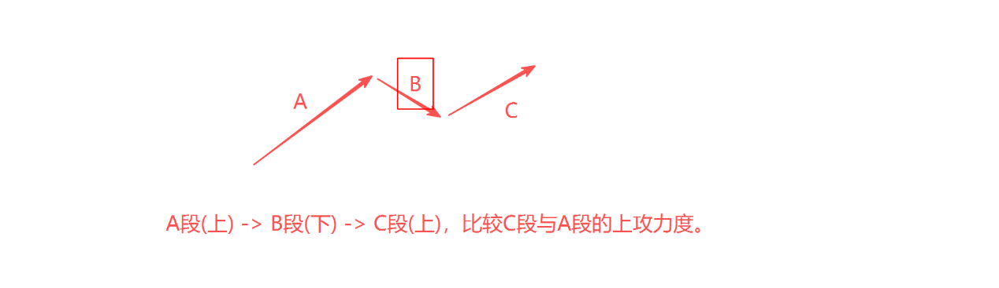

2 盘整上/下结构（含一个中枢）
- 比较对象：比较离开中枢的一段（c段）与进入中枢的一段（a段）的力度。
- 图示：上涨：a段(上，进中枢) -> 中枢 -> c段(上，出中枢)，比较c段与a段的上攻力度。
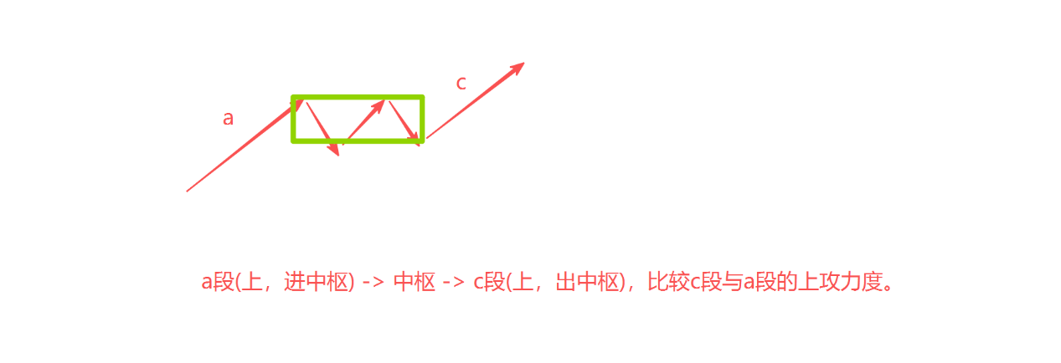

3 趋势上/下结构（含两个及以上同向中枢）
- 比较对象：在上涨趋势中，比较最后一个中枢的离开段（c段）与前一个同级别中枢的离开段的力度；或者，比较相邻两个同向走势段的力度。
- 图示：上涨：中枢A -> b段(上) -> 中枢B -> c段(上)，比较c段与b段的上攻力度。
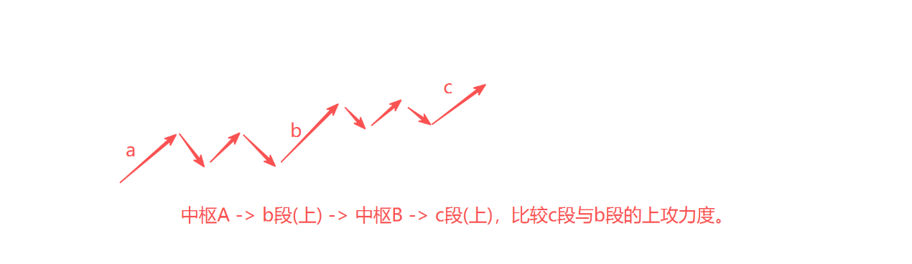

4 三买/三卖后再上/下结构
- 比较对象：比较三买（或三卖）之后的新一段与形成该三买（或三卖）的前一段的力度。
- 图示（以三卖后再下为例）：一个下跌中枢后，出现反弹（三卖点），随后再次下跌。比较三卖点之后的这段下跌与形成三卖点之前的那段下跌的力度。
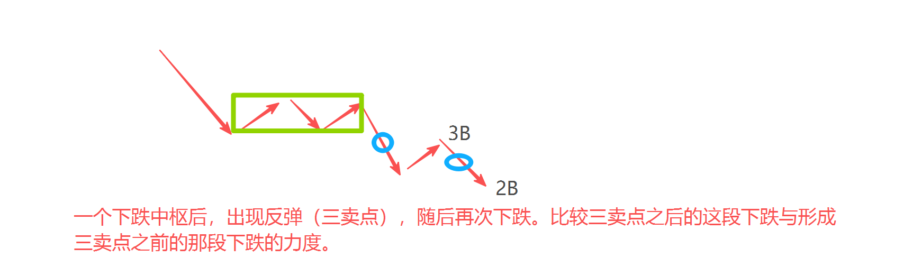

易错点/辨析
- 背驰与盘整背驰：盘整背驰发生在中枢震荡中，比较的是中枢内相邻的上下段。而（趋势）背驰发生在趋势走势的末端，比较的是离开中枢的段。盘整背驰的力度衰竭级别通常小于趋势背驰。
- 指标辅助与走势核心：MACD等指标是判断背驰的辅助工具，但最终确认必须回归到走势结构本身。有时会出现指标“背了又背”的情况，这是因为走势的级别延伸或小转大，此时必须用区间套在更小级别去精确判断。

C2. 否极泰来——衰竭与转折的辩证关系
这是理解一买哲学内涵的关键，明确了其在交易中的定位。

核心概念：第一类买卖点 (First-type Buy/Sell Point)
- 定义：在趋势走势出现背驰时产生的买卖点。一买是下跌趋势的背驰点，一卖是上涨趋势的背驰点。
- 核心本质：它是一个“衰竭点”，而非“转折点”。

深度推导
这里补充其与“左侧交易/右侧交易”的关系及风险内涵：
- “否极” = 衰竭：一买信号的出现，只意味着原有趋势（如下跌）的动能已经耗尽（否极）。就像用力拉一根弹簧，力用尽时弹簧停止伸长，但这并不代表弹簧下一秒就会开始收缩。
- “泰来” = 转折（未确认）：“泰来”代表新趋势（如上涨）的开始，但这在一买点时并未发生，也未被确认。市场完全可以在动能衰竭后，进入长时间的盘整（中枢扩展），或者以“小转大”等复杂形式演化。
- 交易定位：纯粹的左侧预警信号。
  - 左侧交易：在趋势看似还未结束时就逆向介入，赌其反转。一买就是典型的左侧介入点。
  - 风险：因为“转折”未确认，所以介入后可能面临走势盘整或继续原趋势延伸（背驰后不转折）的风险。因此，一买不是一个可以“闭着眼睛买”的确认点，它必须搭配后续的完全分类与动态应对策略（B2, B3）。
结论：一买是市场发出的“原趋势可能快走不动了”的预警。交易者在此位置介入，是在博弈转折的可能性，而非确认转折已经发生。

C3. 一买的两种发生场景——中枢背驰与三卖后再下
这是对一买具体表现形式的细化，明确了寻找一买时需要关注的两类结构。

1 场景一：中枢背驰后的一买（标准场景）
- 描述：在一个下跌趋势中，价格离开最后一个下跌中枢后，产生背驰，从而形成一买。
- 结构：下跌中枢 -> 离开段（背驰） -> 一买
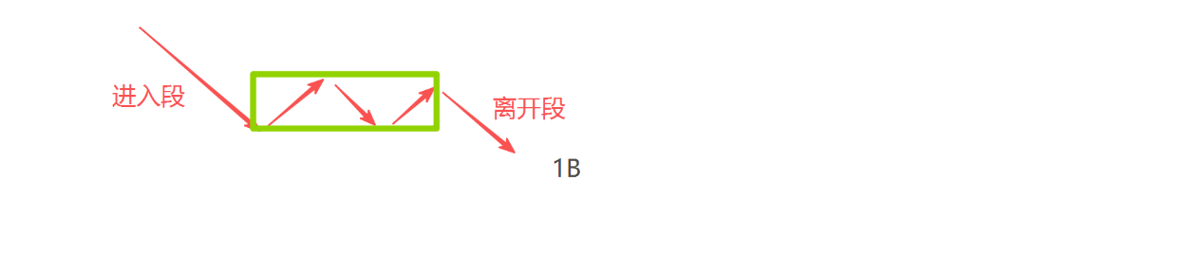
- 要点：这是缠论原文中最经典的一买形态，其背驰比较的是“离开段”与“进入段”的力度。

2 场景二：三卖点后再下的一买（扩展场景）
- 描述：在一个下跌中枢后，反弹未能回到中枢，形成第三类卖点，随后价格再次下跌。当这“再次下跌”的一段与形成三卖的前一段下跌相比出现背驰时，这个背驰点同样构成一买。
- 结构：下跌中枢 -> 反弹（形成三卖） -> 再次下跌段（背驰） -> 一买

- 逻辑：三卖确认了下跌趋势的强势延续，而“三卖后再下”的背驰，则标志着这个强势延续段本身的衰竭。它本质上是一个更小级别趋势上的背驰一买。

深度推导
为什么“三卖后再下”也是一买？这涉及到“走势终完美”与级别递归的视角：
- 从大级别看：整个“下跌中枢 + 三卖 + 再下跌”可以合并视为一个复杂的下跌趋势末端。
- 从小级别看：“三卖后的再下跌”本身，在其自身的次级别或次次级别上，必然也完成了一个完整的下跌走势类型，并在其末端出现背驰。这个背驰点，就是那个小级别走势的一买。
- 操作意义：这个补充至关重要。它意味着，即使错过了标准中枢背驰的一买，在三卖后的恐慌性下跌中，依然存在一个基于背驰的、结构清晰的左侧博弈点。这扩大了交易的机会窗口。

重要性总结
- 所有买点的本质：任何大级别的二买、类二买，在其次级别或更小级别的走势上，都必然对应着一个一买的结构。因此，掌握一买是理解所有买点的基础。
- 介入的时机信号：在实际操作中，当大级别出现一买区域时，真正的介入通常需要等待其次级别或次次级别出现底分型（或类似的止跌结构）作为触发信号，这构成了“区间套”原理的应用。

B2. 完全分类：一买之后，走势的四种演化路径
引入
章前总览： 在明确了“一买”是趋势动能衰竭的信号（B1）之后，本章的核心任务是解决一个实战中的关键问题：当我们识别并介入“一买”后，市场接下来会怎么走？我们该如何应对？缠论的核心思想是“完全分类”，即不预测，但必须为所有可能性准备好预案。
逻辑链条：
- C4. 划分基准是什么？ 最后中枢——上轨与下轨的关键作用
- C5. 基于基准，有哪几种演化？ 最强走势（二买与三买重合）
- C6. 常规走势（构建新的上升中枢）
- C7. 反向生长走势（遇阻回落延续原趋势）
- C8. 诱空/诱多走势（假破位后的反向运动）
C4. 划分基准——最后中枢（Last Zhongshu）的上轨与下轨
要进行完全分类，必须有一个客观、统一的参照系。这个参照系就是产生“一买”的那个下跌趋势中的 “最后中枢”。
核心概念：最后中枢
- 定义：在下跌趋势中，最后一个由“上下上”三段重叠构成的整理结构。它是空方力量最后的集结地，也是后续反弹的首要压力区。
- 上轨 (Upper Rail) - ZG：该中枢区间的最高点。代表空头最强的防线，价格能否有效突破上轨，是判断下跌趋势是否可能逆转的关键。
- 下轨 (Lower Rail) - ZD：该中枢区间的最低点。代表空头力量的底线，也是反弹的第一目标位。价格能否拉回下轨之上，是判断反弹强弱的基础。
为什么是“最后中枢”而不是其他位置？
- 动力学意义：“背驰”意味着推动下跌的动能（力度）减弱。而“最后中枢”是空方动能最后一次有效释放并形成合力的区域。当价格背驰后再次回到这个区域，意味着空方曾经的“堡垒”正在被测试，多空力量对比在此发生质变。
- 几何学意义：它为走势划分提供了清晰的边界。价格相对于这个中枢上、下轨的位置关系，直观地反映了多空力量的强弱，从而为分类提供了无可争议的标尺。

C5. 第一种演化：最强走势——二买与三买重合（2+3 Buy Point）
这是“一买”后最强势、最理想的演化路径。

核心定义：二买与三买重合 (2+3 Buy Point)
价格从“一买”位置反弹，不仅拉回了“最后中枢”的区间，而且一笔（或一个线段）直接、强势地突破该中枢的“上轨”。
“2+3”的含义：
2针对“最后中枢”的 “二买”
3针对新生上涨走势的 “三买”
由于上涨过于强劲，这个回调幅度很小，使得“针对前下跌中枢的二买”和“针对新上升中枢的三买”在空间上重合，合称为“2+3买点”。

特征与识别
- 关键动作：必须越过左侧下跌中枢的上轨。
- 市场含义：多方力量极其强劲，空方的最后防线被一举攻克，趋势反转的力度最大、速度最快。
- 后续发展：通常直接进入主升段，是盈利效率最高的走势。

C6. 第二种演化：常规走势——构建新的上升中枢（Constructing a New Rising Zhongshu）
这是最常见、最标准的演化路径，体现了“走势终完美”——任何走势类型终将完成。
核心定义：构建新的上升中枢
价格从“一买”位置反弹，能够拉回“最后中枢”的区间（即回到下轨之上），但无法直接突破其上轨。随后，价格在此区间附近震荡，通过“下上下”三段重叠，构建一个新的、与下跌方向相反的 “上升中枢”。
特征与识别
- 关键位置：反弹高度通常在“最后中枢”的下轨与上轨之间，最好能形成一个“强中枢”（即后续震荡的中枢区间整体高于“最后中枢”的区间）。
- 标准流程：一买 → 反弹（一笔上）→ 回调形成“二买” → 再次上涨 → 再回调可能形成“类二买” → 最终突破新生中枢，走出上升段。
市场含义
多空力量在“最后中枢”附近达成短暂平衡，多方需要时间积蓄力量。这是健康的趋势初期构筑“地基”的过程。

C7. 第三种演化：反向生长走势——遇阻回落延续原趋势（Reverse Growth / Continuation）
这是一种偏弱的演化，意味着“一买”引发的反弹未能扭转大局，原下跌趋势得以延续或级别扩大。
核心定义：反向生长走势
价格从“一买”位置反弹，连“最后中枢”的“下轨”都无法有效站稳（即无法拉回中枢区间），或仅仅轻微触及“上轨”便无力突破，随即掉头向下，并创出新低或延续下跌。
两种具体形式：
- 本级别一笔上遇阻：反弹仅为一笔，触及中枢下轨或上轨后直接回落。这相当于一个“下跌+盘整+下跌”的盘整下走势的延续。
- 本级别一个线段上遇阻：反弹构成一个“上下上”的线段，但整个线段仍被压制在“最后中枢”的下轨或上轨之下，随后回落。这使得下跌走势的级别从“一笔下”扩展为“线段下”，即走势发生了“向下生长”。
市场含义
“一买”所代表的动能衰竭是次级别或更小级别的，更大级别的下跌动能尚未耗尽。反弹只是下跌趋势中的一次修正，原趋势力量仍然主导。
易错点/辨析
“反向生长” vs “趋势逆转失败”：本质上是一回事，但“生长”一词更强调走势级别的自然扩展，是缠论动力学与几何学的结合体现。它提醒我们，“一买”不是百分百的逆转信号，必须结合对“最后中枢”的突破情况来确认。

C8. 第四种演化：诱空/诱多走势——假破位后的反向运动（False Breakdown/ Breakout）
这是一种具有欺骗性的演化，常发生在转折临界点，用于清洗不坚定的持仓者。

核心定义：诱空/诱多走势 (Trap)

诱空 (Bull Trap in Downtrend)
在下跌趋势中，价格形成“一买”并反弹拉回“最后中枢”区间（甚至触及下轨）后，突然再次向下破位，制造“下跌中继”或“反弹结束”的假象，但很快在更低位置形成新的背驰，并随即展开强力反向上涨。

诱多 (Bear Trap in Uptrend)
在上涨趋势中，一卖后反弹拉回最后中枢区间后，再次向上假突破，然后快速下跌。

特征与识别（以诱空为例）：

1 前提：
已经出现标准的一买（背驰）。

2 迷惑动作：
反弹无力 → 再次下跌，并跌破一买的最低点。

3 核心判据：
这“再次下跌”的一段，与形成一买前的最后一段下跌，再次发生力度上的背驰（即第二重背驰）。

4 确认信号：
价格迅速拉回，并越过之前反弹的高点。

市场含义
主力资金利用市场恐慌或贪婪心理进行的最后一次洗盘或派发。识别它的关键在于 “背驰再背驰” 以及价格能否快速收复关键位置。

为什么会出现诱空/诱多？
从市场博弈角度理解：
- 清洗浮筹：在趋势末端，仍有大量投资者依据原有趋势方向操作。一次假破位能引发止损盘和跟风盘，为后续真正的反向运动减轻抛压。
- 构建共识：假破位制造极端情绪和价格，使得真正的转折点（第二重背驰点）具有更强烈的技术信号和情绪反差，更容易吸引右侧交易者入场，形成新的趋势共识。
- 成本区测试：在关键位置（如中枢下轨）反复震荡，可以测试该区域的支撑/压力有效性以及市场的真实买卖意愿。
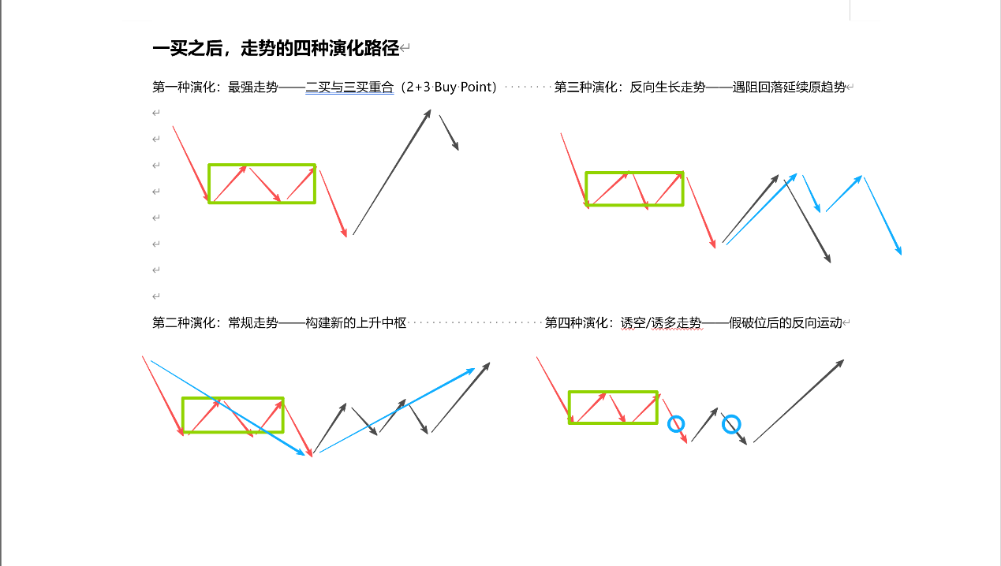

B3. 实战应对：基于“最后中枢”的次日操作框架
引入
章前总览： 在理解了第一类买卖点（B1）是“衰竭点”而非“转折点”，并掌握了其后走势的四种演化路径（B2）后，本章的核心任务是：将理论知识转化为可执行的交易计划。即，在“一买”介入后，如何根据次日走势与“最后中枢”的关系，进行动态的仓位管理和风险控制。
逻辑链条：
- 确立观察锚点 -> (C9) 最后中枢的上轨与下轨——强弱的生命线
- 判断走势强弱 -> (C10) 符合预期的强——持有或加仓
- 判断走势强弱 -> (C11) 不及预期的弱——减仓或离场
- 贯穿始终的原则 -> (C12) 分批建仓——应对走势的不确定性

C9. 观察锚点：最后中枢的上轨与下轨——强弱的生命线
在“一买”介入后，次日所有操作决策的核心参照物是 “最后中枢”。
核心概念：最后中枢 (The Last Consolidation)
- 在下跌趋势中，产生“一买”的那个背驰段所对应的、最近的一个同级别中枢。它是判断后续走势强弱、决定去留的关键坐标。
- 上轨 (Upper Rail)：该中枢区间的最高点（或高点构成的压力线）。价格能否回到并站稳其上，是判断走势是否“强”的第一个关键。
- 下轨 (Lower Rail)：该中枢区间的最低点（或低点构成的支撑线）。价格回落时能否在此获得支撑，是判断走势是否“健康”的第二个关键。
为什么“最后中枢”如此重要？这源于缠论动力学的一个核心原理：
- 趋势背驰的必然性：对于一个趋势下（两个或以上同向中枢）产生的背驰一买，其后的反弹必然会拉回最后一个下跌中枢的区间内。这是可以100%把握的利润段。
- 盘整背驰的不确定性：对于一个盘整下（只有一个中枢）产生的背驰一买，其后的反弹不一定能拉回中枢。它可能仅触及下轨即回落，甚至形成“三卖后”再下的走势。因此，盘整下一买的操作难度和风险均高于趋势下一买。
- 结论：“最后中枢”是区分“确定性利润”与“不确定性博弈”的分水岭。盯住它，就盯住了风险与机会的核心。

C10. 应对策略（强）：符合预期的强——持有或加仓
“强”的走势，核心特征是价格能够有效回到“最后中枢”内部，并表现出攻击上轨的欲望。
最强走势（对应B2中的“最强走势”）
- 特征：买入次日，价格直接越过最后中枢的上轨，且回落不跌回上轨之内。
- 操作：这是最理想的状况。通常意味着走势极强，可能直接发展为“二买”或“类二买”。应坚定持有底仓，并可考虑在回落不破上轨时，利用机动仓位（做T资金）进行加仓操作。
常规强势走势（对应B2中的“常规走势”）
- 特征：买入次日，价格拉回至最后中枢内部（即回到下轨之上），并向上攻击。虽然可能在上轨附近遇阻，但整体保持在中枢内部震荡。
- 操作：这属于符合预期的正常走势。应持有底仓，并观察其能否在中枢内构筑一个“强底分型”后再次上攻。可以围绕中枢的上下轨进行高抛低吸的做T操作，但底仓不动。
注意区分“拉回中枢”和“刺破下轨”。
拉回是指价格K线实体部分进入中枢区间；刺破可能只是下影线短暂触碰或略低于下轨，但收盘仍在下轨之上。后者需要结合力度和量能综合判断，可能属于“诱空”（C11），未必是真正的弱。

C11. 应对策略（弱）：不及预期的弱——减仓或离场
“弱”的走势，核心特征是价格无法有效回到“最后中枢”，或回到后迅速失守关键位置。

不及预期的弱（对应B2中“反向生长走势”及部分“诱空/诱多”）

1. 遇阻下轨
价格反弹连最后中枢的下轨都无法触及或仅轻微刺破便掉头向下。这是极弱的信号。
操作：应立即减仓或清仓离场。因为这可能意味着背驰段并未真正结束，或即将演化为“三卖后”再下的生长走势。

2. 拉回后失守
价格拉回中枢内部，但向上攻击上轨时明显无力（如出现顶分型、放量滞涨），随后跌破中枢下轨。
操作：一旦确认跌破下轨且无反抽，应执行减仓。这走势可能演变为一个新的下跌段起点。

诱多/诱空走势的应对（对应B2中的“诱空/诱多”）
- 特征：价格快速刺破关键位置（上轨或下轨）后立刻反向运行，形成假突破。
- 操作（以诱多为例）：假设价格拉回中枢后，短暂突破上轨但迅速回落并跌回中枢。这属于“诱多”，表明上攻失败。应在价格跌回上轨内并出现走弱迹象时减仓。同理，对于“诱空”（刺破下轨后快速拉回），可在确认是假突破后，将之前减掉的仓位补回。
如何动态执行“减仓”与“离场”？这需要结合买入时的仓位规划（C12）。
假设按C12原则，在一买处只投入了计划总仓位的1/3。
- 情景A（轻微不及预期）：次日遇阻下轨，但下跌力度不大。可先减掉这1/3仓位的一半（即总仓位的1/6），保留一半观察，若后续出现更小级别背驰，可回补。
- 情景B（严重不及预期）：次日放量跌破关键支撑。应果断清掉这1/3的仓位，完全离场观望。保本或小亏出局是底线，绝不能任由亏损扩大。

C12. 资金管理原则：分批建仓——应对走势的不确定性
这是贯穿整个操作框架的基石性原则，用于从源头管理风险。
核心定义：分批建仓 (Scale In)
不在单一价格点投入全部计划资金，而是根据走势的确认程度，分批次、有条件地增加仓位。
具体应用（以一买为例）：
1/3
第一笔（试探仓）
在“一买”位置（次级别底分型确认处）介入。这笔仓位的目的是“试错”，用可控的风险去捕捉机会。
+1/3
第二笔（确认仓）
当走势符合预期（如拉回最后中枢下轨并站稳），出现本级别强势底分型或类二买结构时，加仓。
机动
第三笔（机动仓）
剩余资金用于日内做T（高抛低吸）或应对极端情况（如诱空后更佳买点）。永不一次性打光所有子弹。
“分批建仓”不等于“无限补仓”
每一笔加仓都必须有明确的、基于走势分类（B2）和关键位置（C9）的信号支持。如果走势证明第一笔仓位的判断是错误的（走入C11的弱势分类），那么后续动作应是“减仓”或“离场”，而不是盲目“补仓”摊薄成本。纪律高于一切。

A2. 缠论第二类买卖点：从“多头入场”到“实战精进”
在第一类买点（空头衰竭）出现后，如何确认并把握多头力量真正加入、趋势转折确立的时机？

B1. 基础认知：二买的定义、时机与核心价值
引入
章前总览： 在理解了第一类买点（一买）是“空头力量衰竭”的信号后，我们面临一个关键问题：一买之后，市场就一定会立刻反转向上吗？答案是否定的。本章的核心任务就是解答：如何确认多头力量已经加入，从而把握住趋势转折的“确认点”，而非停留在“猜测点”。
逻辑链条：
- C1. 二买的本质是什么？二买定义：一买后多头加入的确认点
- C2. 二买在何时何地出现？产生时机：一买后不再创新低
- C3. 二买是偶然的吗？必然出现：四种上涨结构的共有买点

C1. 二买定义——一买后多头加入的确认点
第二类买点（简称“二买”）是缠论中继一买之后，一个至关重要的趋势转折确认信号。

核心概念：第二类买点 (Second Category Buying Point)
- 根本定义： 在第一类买点（空头力量衰竭）出现后，多头力量开始加入，并推动价格向上，随后价格回调不破一买低点时所形成的买点。
- 核心价值： 二买是趋势转折的 “确认点”，而非一买那样的“猜测点”或“左侧交易点”。它标志着市场力量对比发生了实质性的转变，是多头开始主导市场的第一个明确信号。
“一买之后不一定走势就会发生向上的转折”，这里需要补充其背后的动力学逻辑，以理解为何需要二买来“确认”：

1 一买的局限性
一买本质上是“空头力量衰竭”，好比一个拳击手（空头）打累了，停下了攻击。但这并不意味着对手（多头）立刻就能站起来反击。市场可能进入一个短暂的“僵持”或“迷茫”阶段，表现为横盘震荡，甚至空头稍作休息后再次发力（走势向下生长）。

2 二买的确认作用
二买的发生，意味着多头不仅看到了空头的疲惫，而且已经组织起了有效的反击。价格从一买点反弹后，再次回调但拒绝创出新低，这证明了多头的承接力量已经入场，并在一买低点附近构筑了防线。因此，二买是多空力量转换得到市场验证的关键节点。

C2. 产生时机——一买后不再创新低
二买的产生有明确且唯一的时空条件。
核心概念：产生时机
绝对条件
二买必须产生于第一类买点之后，并且在价格从一买反弹后的回调过程中，其低点不能低于第一类买点的低点。
形象理解
你可以将一买视为一个“地基”，二买则是地基之上建造的“第一层平台”。这个平台必须建在地基之上（不破一买低点），才能证明建筑结构是稳固的（趋势转折有效）。
易错点/辨析
很多初学者容易将一买后的任何一个反弹高点之后的回调都误认为是二买。
请注意
二买特指那个确认了多头力量、回调不破一买低点的买点。在一买后最初的反弹中，可能形成的是下跌中继或类二买（属于B3内容），如果其回调跌破了前低，则证明转折失败，该点不是二买。“不创新低”是二买的生命线。

C3. 必然出现——四种上涨结构的共有买点
二买并非某种特定走势下的偶然产物，而是在任何由下跌转为上涨的结构中必然出现的买点。

核心概念：上涨结构 (Upward Structure)
根据缠论，任何有效的上涨，其初始阶段都可以归类为以下四种基本结构。二买是这四种结构共有的、标志性的买点。

1 三段上

2 盘整上

3 趋势上

4 三卖后不新低再上
这是一个特殊但重要的结构。在最后一个下跌中枢出现第三类卖点后，价格未创新低即反转向上，这个反转起点即为二买。
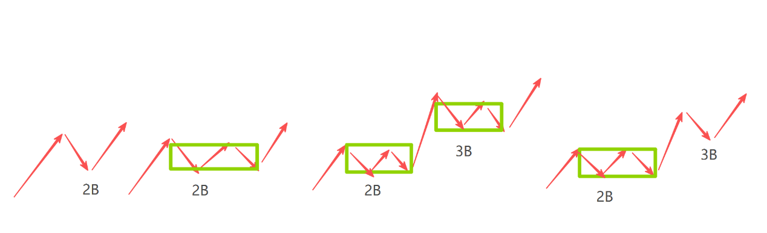
列举的四种结构，但未解释为何二买具有“必然性”。这需要从缠论“走势终完美”和“中枢”的核心公理进行推导：
1
“走势终完美”意味着
一个下跌趋势的结束，必然连接一个上涨趋势或盘整。而一个上涨趋势的开始，在最低级别上，必然包含一个“向上的走势类型”。
2
“向上的走势类型”的构成
根据定义，一个最低级别的向上走势类型，至少包含一个“下-上-下”的三笔（或线段）。其中，第一个“下”的终点是一买，第二个“上”是初始反弹，第三个“下”的终点，只要不破一买，就天然地构成了这个上涨走势类型的第二个低点——即二买。
3
结论
因此，无论后续发展成三段上、盘整上还是趋势上，在上涨确立的最初阶段，都必须经历这个“下-上-下”的构建过程。其中的第二个“下”的终点，就是理论必然存在的第二类买点。这使得二买成为参与任何一轮上涨行情都绕不开的关键路标。

易错点/辨析
材料中特别指出，在趋势上涨的中枢B内部产生的买点，是“中枢震荡的买点”，并非严格意义上的二买。这非常重要！二买是相对于整个前期下跌趋势的转折而言的，是“第一个上涨中枢”之前的买点。在第二个及以后的中枢里产生的买点，属于中继买点（类二买或三买），其技术含义和风险与二买不同。

B2. 形态定位：二买产生的四种经典场合与锚定方法
引入
章前总览： 在理解了二买（B1）作为“多头力量开始加入”的核心定义与价值后，本章将进入实战看图的第一步：定位。核心问题是：面对一张复杂的K线图，如何像识别不同地形一样，快速、准确地找到二买可能出现的区域？
逻辑链条：
- 有“旧阵地”可依托时，如何定位？ -> (C4：左侧中枢锚定法)
- 在“开阔地”作战时，如何定位？ -> (C5：颈线位锚定法)
- “哨所”扩建为“堡垒”时，如何识别？ -> (C6：生长买点)
- “特殊反击战”时，如何预判？ -> (C7：黄金分割辅助法)

C4左侧中枢锚定法——关注最后中枢的顶与底
适用场合：下跌走势中，左侧存在一个清晰的中枢（无论是盘整下跌还是趋势下跌）。这是最经典、最稳定的二买产生场景。
核心概念：左侧中枢 (Left-side Central Pivot)
指在一买（空头衰竭点）出现之前，已经形成的下跌中枢。它是空头力量曾经盘踞和释放的“旧阵地”。
锚定核心：无论左侧有几个中枢，我们只关注最后一个下跌中枢（即距离一买最近的那个中枢）。这是原文中反复强调的“最后中枢”原则。
形态逻辑与锚定步骤
1
一买确认：首先，在次级别或以下级别出现背驰，确认一买（空头衰竭）。
2
反弹遇阻：价格从一买位置开始反弹，向上回拉，并触及或接近“最后中枢”的下轨（中枢最低点，ZD）。这个“遇阻”行为，是多头第一次试探空头旧阵地压力的体现。
3
回踩不破：价格遇阻后再次回落，但不再跌破一买的最低点。这个回落过程的低点，就是潜在的二买。
4
最佳区域：这个潜在二买点，最常出现在“最后中枢”的下轨（ZD）附近。因为这里既是空头旧阵地的边缘，也是多头回撤防守的天然支撑位。
为什么二买常出现在最后中枢下轨附近？这背后是市场心理和筹码交换的逻辑：
- 压力测试与支撑转换：最后中枢的下轨（ZD）是前期下跌中一个重要的整理平台低点，积累了套牢盘。一买后的反弹至此，是对该压力位的第一次测试。当价格回落但能在其附近止跌，说明该位置的压力已被部分消化，并可能转化为支撑。
- 空头回补与多头建仓：在一买后的反弹中，部分空头会在此位置选择回补平仓（买入），而看好趋势转折的多头也会在此尝试建立头寸，两种力量共同构成了买盘支撑。
- 结构对称性：在缠论视角下，走势具有自相似性。一个下跌走势的结束（一买）与新生上涨走势的确认（二买），往往围绕最后一个中枢进行结构构建，这使得ZD成为一个天然的平衡与转换区域。
注意“最后中枢”的界定：在趋势下跌（a+A+b+B+c）中，要明确B是最后一个下跌中枢，而不是A。锚定应基于B的下轨。
“遇阻”不等于“必须精确触碰”：价格反弹可能刚好触及ZD，也可能在略低于ZD的位置就掉头。关键在于出现了“反弹-回落”的结构，且回落不破一买。

C5颈线位锚定法——关注对前反弹高点的突破与回踩
适用场合：下跌走势呈现简单的线段式下跌（即没有形成明显的左侧中枢）。这种情况下，市场像在“开阔地”下行，没有明显的旧阵地可供参考。
核心概念：颈线位 (Neckline)
在本语境下，特指在一买出现之前，下跌过程中产生的最近一个有效反弹的高点。它可以被视为空头防线的一个“前沿哨所”。
形态逻辑与锚定步骤
1
确认颈线：在下跌线段中，找到最近一个明显的反弹高点，将其定义为颈线位。
2
突破颈线：价格从一买位置反弹，必须有效突破该颈线位。这是多头力量初步展现、开始占领空头前沿阵地的信号。
3
回踩确认：突破颈线后，价格会有一个回踩的动作。理想的二买点出现在回踩不有效跌破颈线位的位置。
4
允许刺破：实战中，回踩可以轻微、短暂地刺破颈线位，但不能形成有效跌破（例如，收盘价站稳在颈线之上，或刺破后迅速拉回）。
为什么在没有中枢时要用颈线位锚定？这与形态学中的“头肩底”、“双底”等反转形态的颈线原理相通：
- 制造“潜在中枢”：在一买后的“反弹-回踩”过程中，如果回踩不破颈线，那么“一买低点 -> 突破颈线的高点 -> 回踩低点”这三段，实际上正在构造一个新生上涨走势的第一个中枢。这个回踩低点（二买）正是这个新生中枢的构成部分。
- 动能转换标志：对颈线位的突破与站稳，标志着下跌动能确实减弱，上涨动能开始主导。回踩确认是对这一转换有效性的检验。
稳定性差异：讲师指出，这种方法在大级别图表（如日线、周线）中更常见、更稳定，因为大级别线段下跌本身可能对应着低级别的趋势下跌，其结构内涵更丰富。在小级别中，单纯线段下跌后的这种形态，因结构简单，其可靠性相对较低，更容易失败。
与“头肩底”关系：这种“突破颈线-回踩不破”的形态，完美对应了经典技术分析中的“头肩底”或“双底”的右肩/第二个底，是多重技术体系共振的信号。

C6生长买点——小级别中枢回踩构成大级别二买
适用场合：这是一个跨级别联动的视角。当小级别走势强劲生长，其结构会自然演化成大级别走势的一部分。
核心概念：生长买点 (Growth Buy Point)
指在小级别（如5分钟）上已经完成了一个完整的上涨趋势（例如，包含两个上涨中枢），随后该级别走势进入回调。而这个小级别回调的低点，恰好构成了其更大级别（如30分钟）的第二类买点。
形态逻辑与识别方法
1
观察小级别强势上涨：例如，在5分钟图上，价格走出了一个清晰的上涨趋势（a+A+b+B+c），且可能已出现趋势背驰。
2
等待小级别回调：该5分钟上涨趋势结束后，开始回调，这个回调可以是一笔下跌或一个下跌线段。
3
定位大级别二买：这个5分钟回调的终点（低点），如果放在30分钟图上看，它很可能就是30分钟图表上“一买”之后的一次回踩，即30分钟级别的二买。
4
核心特征：大级别的二买点，由小级别走势的回调低点精确构成。这体现了走势生长的自相似性：小周期的走势类型，组合成了大周期的笔或线段。
不要混淆级别：关键是要清晰界定你所交易的“本级别”。如果你在30分钟图操作，那么30分钟的“二买”可能对应着5分钟图上的一个回调买点（可能是5分钟的一买或二买）。切勿在同一个图表上混用不同级别的买卖点定义。
C7黄金分割辅助法——判断三卖后“不新低转二买”的概率
适用场合：一种特殊的转折场景：下跌走势在出现第三类卖点（三卖）后，价格不创新低，转而向上，此时可能形成二买。这种情况充满不确定性，需要工具辅助判断。
核心逻辑：在三卖出现后，走势有两种可能：1) 继续新低，走趋势下跌延伸，最终产生标准的一买；2) 不新低，直接转折，将三卖后的低点转化为二买。如何预判哪种概率更大？
辅助工具：黄金分割 (Golden Ratio)
测量对象：测量从一买的最低点到三卖后反弹高点的这段反弹空间。
0.382
(38.2%)
弱势反弹比例。如果反弹仅到达此位置附近即再次回落，则说明多头力量很弱，后续走势大概率会跌破一买，创出新低，去走标准的一买背驰。
0.5
(50%)
强势反弹比例。如果反弹能够到达甚至超过0.5位置，特别是触及0.618，则说明多头反击力量强劲，已经有效侵蚀了前期的下跌幅度。
0.618
(61.8%)
黄金分割核心比例。触及此位置说明多头力量非常强，此时，再次回落不创新低、直接形成二买的概率就大大增加。
应用步骤
1
确认一买（A点）和三卖后反弹高点（B点）。
2
以A为起点，B为终点，画黄金分割线。
3
观察价格从B点回落：
- 若反弹弱（在0.382附近），则警惕新低，等待一买。
- 若反弹强（在0.5或0.618之上），则重点关注回落是否不破A点，并伺机捕捉二买。
黄金分割在此处的市场心理含义：
0.382、0.5、0.618这些关键比例，是市场中交易者普遍关注的心理关口和止盈/止损位。
- 弱反弹（<0.382）：表明市场仅视为技术性反抽，空头依然主导。反弹至阻力位后，空头会再次加码，多头也信心不足，导致价格容易新低。
- 强反弹（>0.5）：表明有相当规模的多头资金介入，意图改变趋势。反弹幅度越大，意味着空头平仓和多头建仓的力度越强，市场平均成本被拉升至高位，使得前期低点（一买）的支撑更加牢固，不易跌破。
辅助而非决定：黄金分割是概率辅助工具，不能单独作为买卖决策的唯一依据。必须结合走势本身的力度、量能、以及是否出现底分型等结构信号进行综合判断。
“三卖转二买”的本质：这种情况本质上是最后一个下跌中枢发生了扩张，三卖点转化为了该扩张中枢的震荡低点。黄金分割帮助判断的是这个扩张过程是向上扩展（强反弹）还是向下扩展（弱反弹）。

B3. 完全分类：二买后走势的“强、中、弱”三种发展与应对
引入
章前总览： 在掌握了二买的定义（B1）和在不同市场结构中如何定位二买（B2）之后，我们面临一个更现实的问题：买入之后，市场会怎么走？本章的核心任务是打破“买入即上涨”的线性幻想，通过建立对二买后走势的完全分类思维，为每一种可能的市场演变准备好观察要点和操作预案，真正做到“进可攻，退可守”。
逻辑链条：
- 如何定义“成功”的二买？ -> (C8) 强势分类：二买后直接加速，在更高位置构建中枢。
- 如果力度不足，最常见的演变路径是什么？ -> (C9) 中性分类：二买后力度不足，衍生出“类二买”结构。
- 如何识别可能“失败”的二买，避免陷入更大级别的下跌？ -> (C10) 弱势分类：二买后盘整不过高，可能向下生长为大级别二卖。
C8. 强势分类——二买后直接加速
最理想
这是二买后最强、最理想的一种走势发展。它标志着多头力量在确认一买低点有效后，迅速、坚决地入场，空头几乎无抵抗。
核心特征
- 力度强劲：从二买点起涨的这一笔（或一段），其上涨的斜率、幅度和成交量都显著强于一买后的反弹笔。
- 空间突破：这一笔上涨有效突破了左侧下跌走势中最后一个中枢（或一买反弹的高点），为后续行情打开了向上空间。
- 结构升级：上涨不会在当前位置过多停留，而是在更高的位置（通常是在突破左侧关键阻力位之后）才开始构建新的、本级别的上涨中枢。这意味着行情级别可能正在扩大。
操作应对
- 持仓：坚定持有，享受主升浪。
- 加仓/新开仓：可在突破关键阻力位后的回踩（即新中枢的类二买）时寻找机会。
- 风控：以二买的最低点或突破后形成的新中枢下轨作为防守位。
为什么强势分类能“直接加速”？这背后是多空力量对比的彻底扭转。
1
一买（空头衰竭）：空方力量释放殆尽，但多方仅试探性入场，表现为“反弹”。
2
二买（多头确认）：回踩不破一买低点，证明空方已无力再创新低，市场共识开始形成——“这里跌不下去了”。
3
强势加速（多头主导）：当最谨慎的空头也转为观望，而场外观望的多头因确认底部而集体入场时，就会形成买盘的集中释放。由于卖盘稀少（空头衰竭），价格便以快速上涨的形式体现这种供需失衡，表现为“加速”。此时，前期被套的筹码也转为惜售，进一步减少了上涨阻力。
C9. 中性分类——力度不足则衍生类二买
最常见
这是二买后最常见、最标准的一种走势。它反映了多头力量虽然确认了底部，但入场节奏相对温和，市场需要通过更复杂的结构来积蓄进一步上涨的动能。
核心特征
- 力度欠佳：从二买点起涨的这一笔，其力度（斜率、幅度、量能）明显弱于强势分类，甚至可能无法有效越过一买反弹的高点。
- 结构衍生：由于上涨力度不足，价格会再次回踩，形成一个次低点。这个次低点与二买点共同构成了一个本级别的上涨中枢（或一个“上涨线段”的雏形）。
- 关键概念：类二买 (Quasi-Second Buy Point)：在这个新生中枢的构建过程中，产生的那个次低点回踩，就是“类二买”。它是中枢震荡中的买点，其理论依据和操作价值类似于二买，但级别更小或结构上属于中枢内部。
操作应对
- 持仓：如果已在二买介入，可继续持有，但需降低短期暴涨预期，等待类二买后向上离开中枢的力度。
- 加仓/新开仓：类二买是重要的二次介入机会。其风控位更明确（即该中枢的下轨），性价比可能更高。
- 观察要点：重点关注类二买后，向上离开这个新生中枢的力度。如果力度转强，则可能演变为新的上涨段；如果力度依然很弱，则需警惕演变为C10的弱势分类。
类二买 vs. 二买
二买是针对前一个下跌走势的确认性买点，是趋势转折的关键信号。类二买是在新生上涨走势内部的中枢震荡中产生的买点，是趋势延续过程中的介入点。
简单说，二买解决“跌完了吗”，类二买解决“涨中继能买吗”。
“衍生”的逻辑：原材料提到“量能不是很配合”，这揭示了本质——资金分歧依然存在。多头未能一举攻克空头防线，市场需要通过时间换空间（构建中枢）来消化抛压、统一共识，为下一波上涨蓄力。
C10. 弱势分类——盘整不过高且可能向下生长
需警惕
这是二买后最需警惕、代表可能失败的一种走势。它表明多头力量在此处的反攻尝试受阻，空头力量并未完全消退，市场有再次转弱的危险。
核心特征与风险信号
1
盘整滞涨：二买后的上涨非常疲弱，随即陷入长时间的横向盘整。
2
结构恶化：在盘整过程中，高点逐渐降低，低点也逐渐降低，形成一个倾斜向下的整理形态。这本质上是在构建一个新的、本级别的下跌中枢。
3
关键破位：最终，价格有效跌破了左侧下跌的最后一个中枢的下轨，或者跌破了二买的最低点。
4
走势升级（向下生长）：一旦发生上述破位，意味着当前的盘整不再是上涨中继，而是原下跌趋势的延续。这个“二买”点，实际上可能演变成了一个更大级别走势中的二卖点。例如，日线图的“二买”失败，可能构成了周线图下跌线段中的一个反弹高点（二卖）。
操作应对（风控核心）
- 预防：当发现二买后上涨无力，且开始出现“高点、低点下移”的盘整时，就要高度警惕。
- 确认与止损：有效跌破左侧关键中枢下轨或二买最低点，是最后的撤退信号。此时应坚决止损，不可抱有幻想。
- 重新定位：止损后，需将图表放大一个级别去审视，当前走势可能正在运行一个更大级别的下跌，需要等待新的、更高级别的底部信号。
“向下生长”的内在逻辑是多级别联动的视角。
小级别（例如30分钟）的“二买”：这只是一个次级别波段的反弹起点。
反弹失败，构建下跌中枢：这个反弹非常弱，无法改变大级别趋势。其盘整过程，在大级别（例如日线）图表上，仅仅是一根横盘的K线或一个小波动。
大级别（日线）的“二卖”：当小级别反弹结束并破位下跌时，在日线图上就表现为“反弹不过前高，继而掉头向下”，这完美符合更大级别二卖的定义。这就是“生长”——小级别走势的演化，最终确认并推动了大级别走势的形态。
核心观察锚定点：原材料强调的“左侧中枢下轨”之所以关键，是因为它是原下跌趋势维持的最后一个防线。二买后的反弹若无法远离此区域，说明空头势力范围仍在；一旦跌破，则宣告空头重新掌控局面，下跌空间被再次打开。

B4. 难点精讲：次级别非背驰、分型配合等实战难点的处理方案
引入
章前总览： 在掌握了二买的定义（B1）、形态定位（B2）和走势分类（B3）之后，我们来到了理论与实战的“最后一公里”。本章的核心问题是：当市场走势不按“教科书”演绎，出现次级别结构不标准（非背驰）或特殊K线组合时，如何精准识别和把握二买？
逻辑链条：
- 当次级别下跌结构不标准（非背驰）时，如何决策？ → （C11：本级别强底分型确认法——小级别服从大级别）
- 当遇到特殊K线组合时，如何辅助判断二买？ → （C12：顶分不转在二买中的应用——a上段弱顶分可能预示二买）
C11本级别强底分型确认法——小级别服从大级别
核心问题
在寻找二买时，我们通常期望其对应的次级别下跌段（例如，日线二买对应30分钟级别的一买）是一个背驰段，这样买点信号明确。但实战中，经常出现次级别下跌段力度不减反增，形成非背驰段，随后却在本级别直接止跌并走出二买。此时，若僵化地等待次级别背驰，将错失良机。
解决方案
“小级别服从大级别”原则。当次级别结构模糊或“异常”时，应提升观察维度，以本级别（大级别）的强底分型作为二买可能已经产生的关键确认信号。
核心概念：强底分型 (Strong Bottom Fractal)
- 在缠论中，底分型由三根K线组成，中间K线低点最低、高点也最低。
- 强底分型通常指：第三根K线（确认K线）的收盘价显著高于第一根K线的最高价，且实体饱满，显示出强烈的向上攻击意愿。这代表本级别的下跌笔已被有效终结。
实战应用流程
1
识别困境
观察到疑似二买位置，但次级别下跌段（如30分钟）内部结构是非背驰的（例如，最后一段下跌的绿柱面积或黄白线低点比前一段更强）。
2
切换视角
不再纠结于次级别的背驰，转而观察本级别（如日线）是否已经或正在形成底分型。
3
决策依据
- 若形成强底分型：即使次级别是非背驰段，也应高度警惕，二买很可能已经产生。因为大级别的向上动能已经通过K线形态表现出来，足以覆盖小级别的结构瑕疵。此时应开始寻找介入机会，而非傻等次级别再走出一个背驰段。
- 若形成弱底分型：二买产生的预期会减弱。市场可能选择继续震荡，甚至让次级别再构建一个中枢并走出背驰段后，再确认二买。此时应保持观望，等待更强信号。
深度推导：多级别联立逻辑

1. 级别的相对性
任何走势都同时存在于多个级别中。一个日线级别的二买，在30分钟级别看是一买，在5分钟级别看可能是一个趋势背驰点。非背驰段可能发生在你观察的"次级别"（如30分钟）的最后一段内部，但在更小的级别（如5分钟）上，这段下跌的末端很可能已经发生了背驰。

2. 动能传递
更小级别的背驰所积累的向上动能，最终会体现在本级别的K线形态上，形成底分型。因此，本级别的强底分型，本质上是更小级别转折动能在本级别图表上的"显影"。当这个显影足够强（强底分型）时，就无需再回头去验证那个可能很复杂的、嵌套的次级别背驰结构。

3. 结论
"小级别服从大级别"在此处的实战含义是：当本级别的形态信号（强底分型）与次级别的结构信号（背驰）冲突时，应以本级别的形态信号为准，因为它综合了所有更小级别的信息，是最终的结果呈现。
易错点 / 辨析
混淆"放弃"与"切换方法"
面对次级别非背驰段，不是简单地"放弃这个买点"，而是放弃"必须次级别背驰"这个僵化条件，切换到"本级别强底分型确认"这个更高级、更包容的决策框架。
忽视强弱分型的区别
必须严格区分强底分型和弱底分型。只有强底分型才具有较高的确认价值，弱底分型只是提示"下跌可能停顿"，但随时可以延续。

C12顶分不转在二买中的应用——a上段弱顶分可能预示二买

核心问题
如何利用特殊的顶分型形态来辅助定位二买？这涉及到对"顶分不转"技术的深化应用。
核心概念回顾：顶分不转 (Non-reversal Top Fractal)
- 通常出现在放量出中枢后的第一个弱顶分型。由于其力度不足，往往不是真正的转折点，后续价格通常会略作回踩（形成三买）后继续上行。
- 标准场景：发生在b上段（即出中枢后的上涨段）。

新场景应用
在a上段（即一买后直接上涨的第一段）的末端，如果出现一个弱顶分型，同样可能是一个"顶分不转"，而这个回踩点，极有可能就是二买的位置。

逻辑推演
1
a上段特征
一买后直接上涨的第一段，通常力度较强，是空转多的第一波力量展示。
2
出现弱顶分型
在a上段末端，出现一个缩量的、实体不大的弱顶分型。这表示第一波上涨力竭，但空头反击力量也很弱。
3

走势推演
- 强势走法：价格在此弱顶分型处稍作停顿（可能形成次级别中枢），然后直接向上突破，开启b上段。此时，这个停顿的低点就是二买。
- 标准走法：价格从弱顶分型处开始回踩，回踩至左侧上涨段（a上段）的次级别中枢上沿或内部，但不有效跌破其关键支撑（如放量强顶分击穿）。这个回踩结束的低点，就是二买。
4

关键要点
这个"顶分不转"之所以能预示二买，是因为它发生在上涨初期（a上段），空头力量薄弱，一个弱顶分型不足以扭转刚刚形成的上涨势头，其后的回踩自然成为多头再次蓄势和加仓的位置（二买）。

深度推导：市场心理与动力学解释

1. 市场心理层面
a上段是一买后的第一波上涨，吸引了第一批看好后市的资金入场。在末端出现弱顶分型，表明短期获利盘和犹豫盘有兑现压力，但场外资金承接意愿依然存在，所以无法形成强顶分型进行深度打压。这种多空弱平衡的状态，往往通过一个浅幅回踩（二买）来消化抛压，并吸引第二批资金入场。

2. 动力学层面
a上段的上涨消耗了多头的初始动能，需要一个"回抽"来确认支撑、积蓄力量。这个"回抽"的深度，由顶分型的强弱决定。弱顶分型意味着回抽动能弱，因此回踩浅，更容易在左侧次级别中枢的上方或内部获得支撑，形成标准的、质量较高的二买。如果是一个强顶分型，则回踩可能更深，甚至破坏上涨结构。
易错点 / 辨析
场景混淆
必须明确"顶分不转"应用于二买时，特指发生在a上段末端的弱顶分型。发生在b上段的"顶分不转"，对应的是三买机会，这是两个不同的交易节点。
与"强顶分型"混淆
如果a上段末端出现的是放量的强顶分型，则可能意味着第一波上涨结束，回调力度会加大，二买的位置会更深，甚至存在走势失败的风险。此时不能简单套用"顶分不转"逻辑。

A3. 缠论实战中的“牛暴”买点——从结构识别到实战博弈
在缠论交易体系中，如何识别并有效参与一种被称为“牛暴”的强势买点，并理解它在不同市场阶段（a段与b段）中的战略意义？

B1. 牛暴买点的核心结构与定义
引入
章前总览： 在缠论交易体系中，识别有效的买点是核心技能。本章作为“牛暴买点”专题的开篇，旨在解决一个最基础但至关重要的问题： 什么是标准意义上的“牛暴买点”？ 我们需要为其建立一个清晰、无歧义的缠论结构画像，这是后续进行实战筛选和战略定位的基石。
逻辑链条：
- C1. 左侧中枢——牛暴的引力锚与支撑源（牛暴的本质是什么？它首先是一个有“根”的买点，其“根”在于左侧存在一个提供支撑的中枢。）
- C2. 生长买点式的回调——次级别结构的约束（牛暴的“回调”有何特殊要求？这个回调在次级别上通常表现为盘整或生长结构，而非趋势下跌，以保证支撑的有效性。）
- C3. 牛暴与熊暴的级别关系——核心在于回调笔的级别（如何界定“牛暴”的级别？通过与更高级别买点“熊暴”的对比，明确牛暴的级别特征（回调笔的级别）。）

C1. 左侧中枢——牛暴的引力锚与支撑源
牛暴买点并非凭空出现，它的第一个结构要件是左侧存在一个同级别的中枢。这个中枢是牛暴得以成立的“根据地”。
核心概念：左侧中枢
- 在牛暴买点出现之前，已经存在一个同级别（例如，对于牛暴而言是5分钟级别）的、结构完整的中枢。
- 功能：这个中枢在后续走势中扮演两个关键角色：
  - 引力源：价格在上涨脱离该中枢后，有被其“拉回”的倾向。
  - 支撑区：当价格回调时，该中枢的区间（尤其是其底部，即ZG或ZD）将成为重要的支撑位。牛暴买点往往就发生在这个支撑区域附近。
为什么左侧中枢如此重要？
这涉及到缠论动力学中的“引力”与“支撑”逻辑：
- 引力逻辑：一个中枢的形成，意味着多空力量在该区域达到过平衡。当价格脱离中枢向上运行时，可以视为多方力量暂时胜出。但空方力量并未消失，它们会试图将价格拉回曾经的“成本密集区”（即中枢），以寻求解套或再次争夺控制权。这种“拉回”的倾向构成了回调的内在动力。
- 支撑逻辑：中枢区间是多空反复交战、换手充分的区域。当价格回调至此，曾经的买方（被套或获利了结者）和看好后市的新的买方可能在此处再次介入，形成买盘支撑。因此，中枢的底部是一个天然的、经过市场验证的支撑位。

C2. 生长买点式的回调——次级别结构的约束
牛暴买点的第二个核心特征是回调笔的内部结构。它通常要求回调是一个“生长买点”式的结构，而非趋势性下跌。
核心概念：生长买点 (Growth Buying Point)
- 指在次级别走势中，价格以盘整或生长的方式完成调整，而非以趋势下跌的方式。具体表现为：
  - 常见形态：可以是简单的一笔下（但内部有背驰），更常见的是三段下、五段下等构筑了一个次级别中枢的盘整下跌结构。
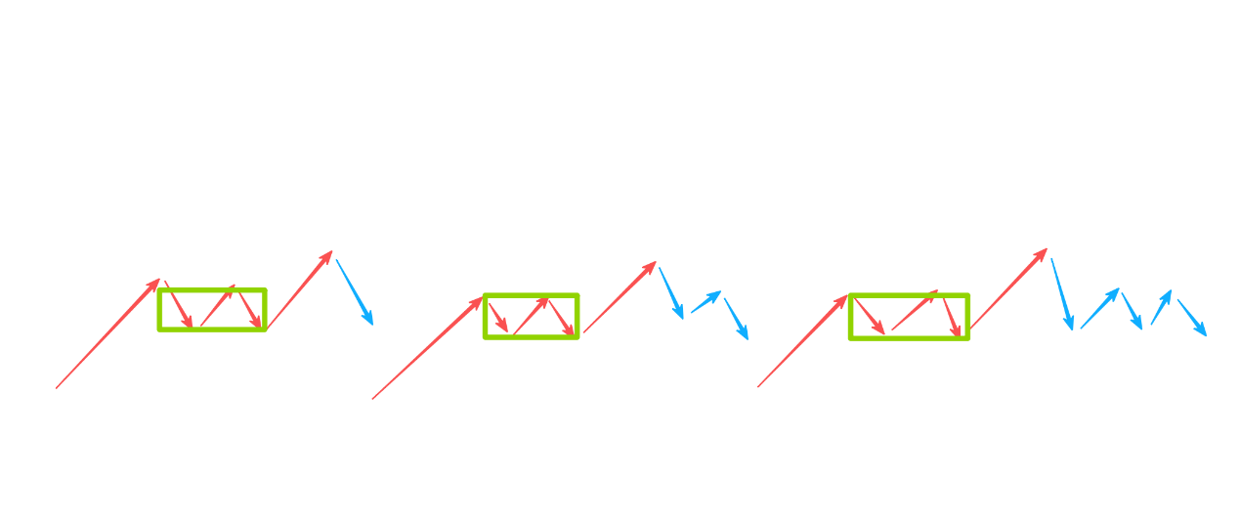
  - 关键特征：调整的力度相对温和，有明确的内部结构背驰或盘整背驰，使得下跌动能趋于衰竭。
- 与趋势下的区别：趋势下跌（例如，两个同向中枢的下跌）意味着空方力量强劲且持续，这种回调很容易直接跌穿左侧中枢的支撑，导致牛暴结构失败。
易错点 / 辨析
“回调可以是任何级别的一笔下” vs. “不能是趋势下”：这是两个不同维度的描述，容易混淆。
级别维度：
回调笔本身的级别可以是多样的，例如，对于左侧5分钟中枢，回调可以是一笔5分钟下、一笔15分钟下甚至一笔30分钟下。级别的关键在于与左侧中枢的对比（见C3）。
结构维度：
无论回调笔是什么级别，其内部结构最好呈现“生长买点”特征（盘整下），避免是“趋势下”。因为趋势下的空方力量过强，支撑位容易被有效击穿。
“刺破”现象：
在实际走势中，价格回调时经常略微刺破左侧中枢的底部，但能迅速拉回。这通常是空方的最后一次宣泄或多头陷阱，只要拉回动作迅速且有效，并不破坏牛暴结构的本质。关键在于“刺破”后能否形成底分型并拉回中枢区间。

C3. 牛暴与熊暴的级别关系——核心在于回调笔的级别
“牛暴”与更高级别的“熊暴”在结构上完全同构，其根本区别在于所涉及走势的级别不同。理解这一点是构建多级别联动交易视野的基础。
核心定义：牛暴 vs. 熊暴
牛暴
- 出现级别：日线或30分钟等操作级别。
- 左侧中枢级别：通常是5分钟级别。
- 回调笔级别：大于或等于5分钟级别（例如5分、15分、30分一笔下）。
熊暴
- 出现级别：周线或日线等更大级别。
- 左侧中枢级别：通常是30分钟或以上级别。
- 回调笔级别：大于或等于30分钟级别。
级别换算公式
- 将牛暴结构图中的所有级别放大一个层次，就得到了熊暴。
- 具体而言：如果牛暴是 (5分钟中枢 + >=5分钟级别回调笔)，那么熊暴就是 (30分钟中枢 + >=30分钟级别回调笔)。
- 本质：两者都是“更大级别上涨过程中的、次级别生长式回调买点”。这里的“更大级别”和“次级别”是相对的。对于牛暴，其“更大级别”可能是30分钟线段上涨，“次级别”是5分钟回调。对于熊暴，其“更大级别”可能是日线线段上涨，“次级别”是30分钟回调。
为什么用“回调笔的级别”来界定？
这关联到交易的“确定性”与“盈亏比”：
- 回调级别与支撑强度：一个5分钟级别的回调，去测试5分钟中枢的支撑，这是“门当户对”的测试，支撑有效的概率较高。如果一个1分钟的趋势下跌就去测试，可能显得“力度不足”，而一个60分钟的趋势下跌来测试，则可能“力度过剩”导致撑不住。因此，回调级别与中枢级别相匹配或略大（生长），是理想状态。
- 实战锚定：在图表上，我们首先看到的是一个明显的“回调笔”。通过界定这个笔的级别（例如，通过内部结构判断它是30分钟一笔下），我们就能反推它应该去对应哪个级别的中枢（30分级别的回调，理应去测试30分钟或更大级别的支撑），从而迅速定位它可能是“牛暴”还是“熊暴”。这为后续使用“三分之二法则”等筛选工具提供了清晰的框架。

B2. 牛暴买点的实战锚定与筛选条件
引入
章前总览： 在明确了牛暴买点的理想缠论结构（B1）之后，我们面临一个核心的实战难题：市场走势往往不完美，我们不可能每次都等到教科书式的标准结构出现。因此，本章的核心任务是：如何将理论上的“牛暴”结构，转化为一套可执行、可筛选的实战交易信号？
逻辑链条：
- 识别核心支撑位：牛暴买点的“根”在哪里？ → (C4) 左侧五分钟中枢底
- 确认回调结束信号：下跌笔何时才算真正结束？ → (C5) 日线级别弱顶分型
- 验证动态趋势支撑：短期趋势是否依然健康？ → (C6) 五日线支撑
- 综合决策与灵活应用：三个条件很难同时满足，如何取舍？ → “三分之二法则”（满足任意两项即可）

C4结构位锚定——左侧五分钟中枢底
牛暴买点本质上是“生长买点”，其生长的土壤和核心支撑，来自于前一个已经形成的、更小级别的中枢。
核心概念：左侧五分钟中枢底
定义：在牛暴买点出现之前，股价在更小级别（通常是五分钟图）上，经过至少三段重叠的走势所形成的一个盘整区间（中枢）。这个中枢的下沿（ZD）或最低点，即为“中枢底”。
战略意义：这个位置是前期多空力量达成暂时平衡的区域。当股价从高位回调至此，意味着空方力量将再次遭遇该区域的支撑。“回踩不破”或“刺破后快速收回”，是多头力量依然占优、买点可能成立的关键信号。
为什么是“五分钟”中枢？ 这并非绝对，而是基于交易效率与稳定性的权衡。
- 级别嵌套逻辑： 在缠论中，任何买点都是某级别走势的转折点。对于日线图上一笔上涨中的回调（我们寻找牛暴的上下文），其内部结构通常由次级别（30分钟）和次次级别（5分钟）走势构成。5分钟中枢足以捕捉这个回调笔内部的精细结构。
- 实战效率： 级别太小（如1分钟）中枢稳定性差，信号过多且容易失效；级别太大（如30分钟）则形成缓慢，会错过许多强势股的快速启动机会。5分钟级别在“反应速度”和“信号质量”之间取得了较好的平衡。
- 灵活性：这个左侧中枢“可以是五分的一笔，可以是15分的一笔，甚至说是30分一笔都有可能”，但核心在于，它必须是一个明确的、可供回踩的“结构位”。在标准化的筛选流程中，我们优先观察5分钟图，因为它最常用、最直观。

C5 K线形态确认——日线级别弱顶分型
回调笔的结束，在K线上必然表现为一个底分型。但在牛暴买点的语境下，我们更关注其“前奏”——顶分型。
核心概念：日线级别弱顶分型
定义：在日线图上，由三根K线组成，其中第二根K线的最高点是三者中最高的，最低点也是三者中最高的。这标志着当前上涨笔的停顿或结束，回调笔的开始。
“弱”的关键： 对于牛暴买点，我们不希望看到“强顶分型”（如第二根为长上影线或大阴线）。一个“弱顶分型”（如小阴小阳线、包含关系处理后的顶分型）意味着上涨动能的衰减是温和的，空方打压并不剧烈，这为后续快速结束回调、恢复上涨留下了可能。
与买点的关系： 当股价从形成顶分型的高点回调，并跌破顶分型最低那根K线的低点时，意味着日线回调笔正式成立。而牛暴买点，就发生在这个回调笔结束、新的底分型即将形成的位置。因此，观察顶分型的强弱，可以提前评估回调的力度。

C6动态趋势验证——五日线支撑
均线是市场平均成本的体现，能直观反映短期趋势的强弱。

核心概念：五日线（MA5）支撑
定义： 最近5个交易日收盘价的算术平均值所连成的曲线。它代表了极短期的市场持仓成本与趋势方向。
支撑逻辑： 在强势上涨趋势中，股价通常会沿着5日线或10日线上行。当发生回调时，股价回踩至5日线附近，意味着价格回到了短期多头平均成本区，往往能获得支撑并再次向上。“回踩不破”或“短暂跌破后迅速收回”，是短期趋势依然保持强势的标志。
“支撑”不等于“绝对不能破”。 在实战中，股价完全可能瞬间击穿5日线。关键在于两点：
- 收盘价是否有效跌破： 盘中下影线刺破但收盘收回，不算有效跌破。
- 是否出现“明显的违反”： 若出现跳空低开并放量长阴线彻底远离所有短期均线，则意味着短期趋势可能发生质变，此时应放弃该买点，无论其他条件多么符合。

综合应用“三分之二法则”与实战案例解析
这是本章的灵魂，将C4、C5、C6三个独立条件整合为可操作的决策系统。
核心法则：三分之二法则
定义： 在实战中，C4（左侧5分中枢底）、C5（日线弱顶分型跌破）、C6（5日线支撑）这三个条件很少同时完美满足。因此，只要满足其中任意两项，即可视为一个有效的牛暴买点候选信号，可以考虑介入。
逻辑依据： 这是对“强势市场”特征的妥协与利用。
- 强势股的特征： 真正的牛股，回调往往浅而急促，可能刚碰到5日线就起飞（不满足C4深度回踩中枢底），也可能以横盘代替深度回调（不形成标准日线顶分型跌破）。
- 提高交易效率： 如果坚持“三全其美”，会错过大部分机会。该法则在“提高信号数量”和“保证信号质量”之间找到了一个平衡点。三个条件如同三个维度的证据，有两项支持，概率已显著提升。
组合示例：
组合A（结构+趋势）
股价回踩左侧5分中枢底，同时获得5日线支撑，但回调幅度浅，未形成明显的日线顶分型跌破。
（满足C4+C6）
组合B（形态+趋势）
股价形成日线弱顶分型并跌破，回踩至5日线获得支撑，但并未深度回踩到前期的5分中枢底。
（满足C5+C6）

组合C（结构+形态）
股价深度回调，精准回踩左侧5分中枢底，并形成了日线顶分型跌破，但可能已略微跌破5日线。
（满足C4+C5）

实战案例精析

1案例1：东方电气（潜在买点分析）
- C4（结构位）： 前期在5分钟图上形成了一个明确的中枢，其中枢底是一个明确的支撑位。
- C5（K线形态）： 若股价继续回调，将跌破前一日的低点，从而在日线上形成一个顶分型。
- C6（均线支撑）： 股价回调的位置，也恰好接近5日线。
综合判断： 这是一个潜在可能满足“三全其美”的完美位置。但需警惕外部利空（如消息面谈判崩盘）导致跳空低开，彻底破坏结构，则需放弃。

2案例2：应流股份（二买与三买结合）
该案例展示了牛暴买点与更大级别买点的结合。其回调位置，既是对下方某个中枢（可能是30分钟级别）的第三类买点（三买）区域，同时在小级别（5分钟）上，也符合回踩一个震荡区间的特征。
增强信号： 补充对“强中枢” 和 “量能” 的辅助判断。即，启动前有涨停，且回调时量能健康（缩量或有序放量），能进一步提高买点的成功率。

3案例3：沪电股份（强势二加三买点）
这是更强的变体。股价以涨停跳空方式强势脱离前一个下跌中枢，随后回调。
- 此时的关键： 回调不回到原来的中枢内，即形成对原中枢的“三买”。同时，这个回调本身，又构成了一个更小级别的“牛暴”结构（满足三分之二法则）。
战略意义： 这种“牛暴”出现在“三买”位置上，是上涨加速度的典型信号，预期涨幅和涨速都可能更高。

B3. 牛暴买点的战略定位：a段启动与b段加速
引入
章前总览： 在明确了牛暴买点的标准结构（B1）和实战筛选方法（B2）之后，本章的核心任务是解决一个关键的战略决策问题：同样是牛暴买点，为何有的介入后能快速拉升，有的则需要耐心“咬着做”？ 答案在于识别买点所处的市场阶段——是趋势的启动段（a段）还是加速段（b段）。
逻辑链条：
- 如何区分a段与b段？ -> 关键在于分析买点与前方中枢的关系：(C7) a上段与二+三买点（启动确认点） vs (C8) b上段与标准三买（加速博弈点）。
- 如何评估介入后的预期强度？ -> 需要结合(C9) 涨停因子（强度标识）进行辅助判断。
- 基于上述区分，如何制定交易策略？ -> a段策略：以“咬着做”、滚动操作为主，博弈趋势的“生长”；b段策略：以博弈主升浪“加速”为主，追求短期爆发力。
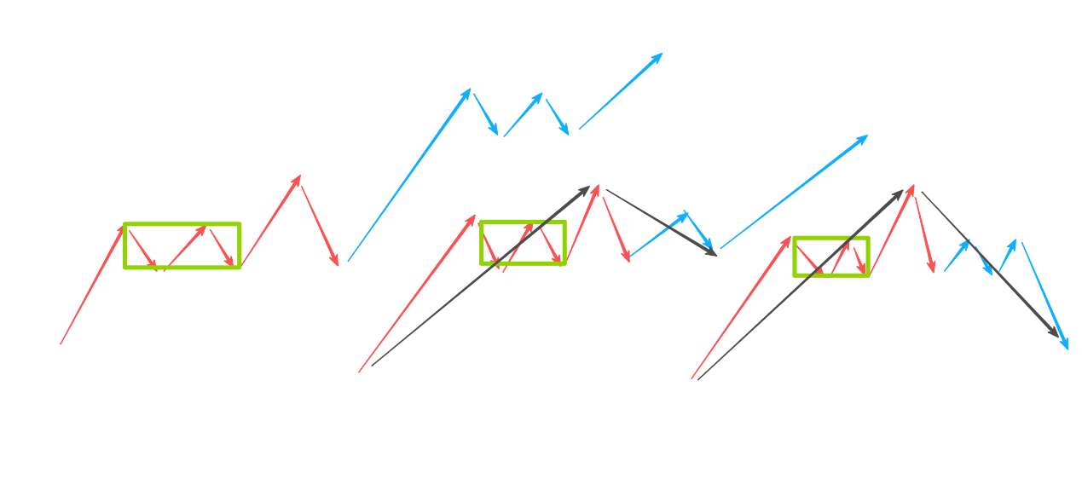

C7.a上段与二+三买点——启动确认点
核心概念：a上段 (a-up segment)
指一段上涨趋势的初始启动段。通常对应从底部第一个中枢（或下跌最后一个中枢）脱离后的第一波上涨。
在缠论视角下，a上段是构建更大级别上涨走势类型（如“上涨+盘整+上涨”）的第一部分。
核心概念：二+三买点 (2+3 Buy Point)
定义：一个同时具备第二类买点 (Second Buy Point)和第三类买点 (Third Buy Point)特征的买点。
1
作为二买：它是脱离底部“一买”后的第一次同级别回调的低点。
2
作为三买：这个回调低点没有跌回前方下跌的最后一个中枢区间，从而确认了对该中枢的有效脱离。
形象理解：可以看作是“一买”强势启动后，首次回踩确认支撑，且这个支撑位已经高于前期压力区（中枢）。这是趋势启动初期最强的确认信号之一。
深度推导：二+三买点的“高赔率”内在原理
1
走势必完美：根据缠论，任何级别的走势类型（如上、下、盘）都必须至少由三段次级别走势（或盘整）来完成。
2
二+三买点的预期空间：当一个二+三买点出现时，意味着从“一买”开始的上涨（第一段）已经完成，当前是第二段（回调）。根据“走势必完美”，后面至少还有一段同级别的上涨（第三段）。因此，介入二+三买点，在理论上至少能博弈到“一段”完整的上涨空间。
3
与普通二买的区别：普通二买可能仍在中枢内震荡，方向未明。而二+三买点因其“不跌回中枢”的特性，已经确认了脱离震荡区间，进入趋势状态，因此成功率和效率预期更高。
案例对应
沪电股份/互联股份：笔记中指出，其买点“低点在这儿那涨停跳空起来...明显的越过了左侧的这个下跌中枢”，这正是一个典型的a上段内部的二+三买点。它确认了脱离底部，是趋势的启动信号。

C8.b上段与标准三买——加速博弈点
核心概念：b上段 (b-up segment)
指一段上涨趋势在经历了一个中途整理中枢（上涨中继中枢）之后的再度上涨段。通常对应趋势的主升浪或加速段。
在“上涨+盘整+上涨”结构中，b上段就是第二个“上涨”。

核心概念：标准第三类买点 (Standard Third Buy Point)
定义：在离开一个上涨中继中枢后，其后的次级别走势回抽的低点不跌回该中枢，这个回抽低点即为标准三买。
战略意义：三买是对趋势延续的确认。它意味着多方力量强劲，空方无法将价格打回之前的整理平台，趋势有望进入加速阶段。

a段牛暴 vs b段牛暴的核心区分

a段牛暴
- 参照中枢：其“不跌回”的参照物是下跌的最后一个中枢或底部第一个中枢。
- 战略博弈：博弈的是“趋势启动”。
- K线位置：通常位于相对低位，脱离底部初期。

b段牛暴
- 参照中枢：其“不跌回”的参照物是上涨途中形成的中继中枢。
- 战略博弈：博弈的是“趋势加速”。
- K线位置：股价通常已脱离底部有一段明显的涨幅，处于相对高位（但趋势结构健康）。
案例对应
大为股份/数据港：笔记中描述“它已经越过了下方这个中枢...所以对下方这个整个大中枢来说，它也是个三买”。这里的“下方大中枢”即是上涨中继中枢，因此这个牛暴买点属于b上段的标准三买，用于博弈突破后的加速。

C9.涨停因子的重要性——强度标识

涨停板：牛暴买点的强度倍增器
在关键位置出现涨停，是多头力量最强烈的宣誓
作用1：强度确认
涨停是市场最强多头力量的集中体现。在关键位置（如突破中枢、回踩支撑）出现涨停，极大地强化了该位置支撑/突破的有效性。
作用2：提升效率
有涨停基因的个股，其后续走势的爆发力往往更强，更容易走出流畅的加速段，无论是a段还是b段。
在策略中的应用：在筛选牛暴标的时，应将“近期出现过涨停”作为一个重要的过滤条件，这能有效提升选中强势股的概率。

易错点/辨析
“二+三买点”与“标准三买”的混淆：关键在于看买点回踩时“不跌回”的那个中枢，是下跌趋势的终点（二+三），还是上涨趋势的中继点（标准三买）。两者战略意义不同。
“a段”与“b段”的绝对化：市场是复杂的，有时一个买点可能同时具备多重属性（例如，对一个小级别是b段加速，但对一个大级别又是a段启动）。应坚持“日线为纲”，首先从操作级别（如日线）来定义其是a段还是b段。

战略定位与交易策略总结

a段牛暴策略
启动确认 · 陪伴生长

核心目标
“咬着做”，滚动操作，陪伴生长

逻辑
a段是趋势的幼苗期，后续可能通过构建“上涨中继中枢”（即发展为“熊暴”结构）来逐步生长。交易者不应期待立即暴力拉升，而应预期在此位置上方进行中枢震荡。
操作
买入后，可在预期的新中枢区间内进行高抛低吸，不断降低持仓成本。耐心等待趋势从“牛暴”（启动确认）演化为“熊暴”（中继蓄力），再博弈最终的c段加速。
适合人群：不希望频繁换股、愿意深耕一只个股的交易者

b段牛暴策略
趋势加速 · 主升博弈
核心目标
博弈主升浪，追求短期加速

逻辑
b段本身已是主升浪的一部分，三买是加速的确认点。此处介入，预期市场会快速脱离成本区，进入最陡峭的拉升段。

操作
买入后以持有为主，设置跟进止损，博取最大幅度的上涨。由于股价已有一段涨幅，需对回调力度保持警惕，若走势不及预期（如跌回中枢），应果断离场。
适合人群：追求资金效率、捕捉强势股主升段的交易者

深度推导：牛暴与熊暴的演化关系
牛暴是熊暴的前置阶段：一个成功的a段牛暴（二+三买点）介入后，股价继续上涨并开始构筑一个上涨中继中枢。这个中枢的回踩买点，就是熊暴买点。
完整的生长路径：底部 -> a段牛暴（启动）-> 构建中枢 -> 熊暴买点（中继）-> b段加速。因此，捕捉到一个强势的a段牛暴，意味着你有可能从头到尾参与一轮完整的、多级别的趋势生长。
策略联动：理解了这层关系，就能明白为何对a段牛暴要采取“咬着做”的策略——因为你不仅在博弈当前这一笔上涨，更是在为后续可能出现的、利润更丰厚的“熊暴”操作机会打下基础和成本优势。

B4. 牛暴与更大级别买点（如熊暴）的演化关系
引入
章前总览： 在掌握了牛暴买点的独立识别与操作（B1, B2）以及其在不同市场阶段的战略定位（B3）之后，本章将视角从单次交易提升至多级别、长周期的交易管理。核心任务是解答：一次成功的牛暴交易之后，如何利用缠论的“走势生长”特性，实现“在一只股票上反复盈利”的高阶目标？
逻辑链条：
- 演化基础：牛暴买点成功后，股价如何自然生长，为更大级别买点创造条件？ -> (C10) 牛暴转熊暴的经典路径——走势的生长与升级
- 实战验证：这种“买点繁殖”的过程在真实走势中如何具体演绎？ -> (C11) 沪电股份的实战演绎——多级别买点串联
- 战略升华：理解这种演化关系对交易者最终的战略意义是什么？ -> 从“选股”到“不选股”的缠论高阶境界

C10. 牛暴转熊暴的经典路径——走势的生长与升级
一个成功的牛暴买点（尤其是在a段启动位置介入的），其价值远不止于一次短线盈利。它的核心战略意义在于为后续更大级别买点（如熊暴）的诞生铺设了道路。这个过程遵循缠论中“走势必完美”与“级别生长”的核心逻辑。
核心概念：走势的生长 (Growth of Trend)
在缠论中，走势不是静态的，而是像生命一样会“生长”。一个较小级别的上涨走势完成后，可以通过盘整或回调，扩展、升级为一个更大级别的中枢。这个新中枢，就为后续同级别或更大级别的买卖点提供了舞台。
深度推导：从a段牛暴到熊暴的完整逻辑链
- 起点：成功介入a段牛暴。 交易者在a段（启动段）的牛暴位置介入，预期是股价脱离底部，开始一段上涨。
- 第一段生长：a段完成，构筑第一个上涨中枢。 a段上涨结束后，股价进入盘整，这个盘整区间在缠论中构成了第一个上涨中枢。这个中枢的级别，通常就是牛暴买点所对应的级别（例如30分钟级别）。
- 关键动作：b段上涨及其后的回调。 股价离开第一个中枢，走出b段上涨。b段结束后，股价会再次回调。这个回调的位置至关重要：
  - 浅回调： 如果回调不跌破第一个上涨中枢的中枢顶（ZG），并在其上方获得支撑，那么这里就可能形成一个第三类买点（3买），这是牛暴在b段的一种强势变体。
  - 深回调： 如果回调较深，跌入了第一个上涨中枢的区间内部，但未跌破其中枢底（ZD），那么这个“回调+中枢”就共同构成了一个更大级别的盘整。此时，第一个上涨中枢被升级、扩展了。
- 演化完成：更大级别买点（熊暴）出现。 当股价从那个更大级别的中枢再次向上离开，并随后回踩该中枢上沿（或关键均线如21日线）而不破时，一个更大级别（例如日线级别）的“类二买”或强势买点就形成了。这个买点，因其力度和级别更大，在实战中常被类比为“熊暴”（象征力量更强的买点）。此时，最初的a段牛暴，就成了这个更大级别上涨走势的“第一脚”。
逻辑总结：
a段牛暴 → a段上涨 + 构筑中枢A → b段上涨 → 深回调至中枢A内部 → 中枢A扩展为更大级别中枢B → 股价离开中枢B后回踩不破 → 形成更大级别买点（熊暴）。
易错点 / 辨析
牛暴与熊暴的级别关系： 牛暴和熊暴并非固定指代某个特定级别。它们描述的是买点结构的强度与所属的走势阶段。通常，在同一个股票的上涨过程中，熊暴的级别大于或等于前一个牛暴的级别。例如，30分钟级别的牛暴成功后，可能演化出日线级别的熊暴。
关键： 不要纠结于名称，而要理解“小级别买点成功，为孕育大级别买点提供结构基础”这一核心演化思想。

C11. 沪电股份的实战演绎——多级别买点串联
以沪电股份（案例）为例，生动演绎了上述“买点繁殖”的过程。我们来系统复盘这个经典案例：
1
第一层：初始牛暴与上涨
- 位置：在股价长期下跌或盘整后，出现一个标准的“a段牛暴”买点结构（例如：左侧有中枢，顶分回踩关键均线/支撑）。
- 介入：在此牛暴位置介入，股价开始第一段上涨（a段）。
2
第二层：生长与第一次升级
- a段上涨后，股价盘整，形成第一个上涨中枢（假设为30分钟级别）。
- 随后股价离开该中枢上涨（b段），再回调。这次回调跌入了第一个中枢区间，使得走势扩展。
- 此时，第一个30分钟中枢被扩展成了一个更大级别（例如日线级别）的中枢。
- 股价在这个新的大级别中枢震荡后，再次向上离开，并出现一个回踩该日线中枢上沿或21日线的买点。这就是第一个“熊暴”买点。
- 操作：交易者在最初的牛暴持仓基础上，可以在这次熊暴位置加仓或做波段。
3
第三层：再次生长与循环
- 熊暴买点后，股价再次上涨，然后再次进入盘整，构筑第二个更大级别的中枢（例如周线级别雏形）。
- 材料中提到：“它生长一次，生长又生长第二次”。指的就是从30分级别的初始结构，生长到日线级别，再进一步生长到周线级别。
- 只要股价不出现破坏性的下跌（如有效跌破最后这个生长出来的大级别中枢底），这种“上涨 -> 盘整中枢 -> 回踩买点 -> 再上涨”的模式就可以像齿轮一样不断循环、级别不断生长。
- 操作：交易者可以“在里面做题（做T）”，利用每个大小级别的买卖点（牛暴、熊暴、类二买等）反复操作，不断摊低成本，跟随走势直到最终大级别背驰出现。
深度推导：从“选股”到“不选股”的战略升华
材料中老师提到“选股是为了最终不选股”，这是本章思想的战略升华：
初级阶段（选股）
花费大量精力筛选出符合牛暴结构的股票，目的是找到一个“活”的、能生长的走势。
高级阶段（不选股）
一旦找到这样的股票，并且通过初始的牛暴介入验证了其走势的“活性”与标准性，交易者的核心任务就从“寻找新股票”转变为“陪伴与操作这个已持有的走势”。
就像经营一段关系： 与其不断寻找新朋友，不如深度经营一段高质量的老友关系。在交易中，就是与一个“走势规范、基本面认可”的个股建立长期“对话”，在其生长的每一个节奏点（买卖点）上进行精准操作，从而实现利润的复利增长。沪电股份的案例，正是这种思想的完美体现。

